カヤック親子体験教室
２０１９年
参加者
大募集
７月１３日（土）、８月４日（日）、８月１１日（日）
９月１５日（日）、９月２９日（日）、１０月１３日（日）
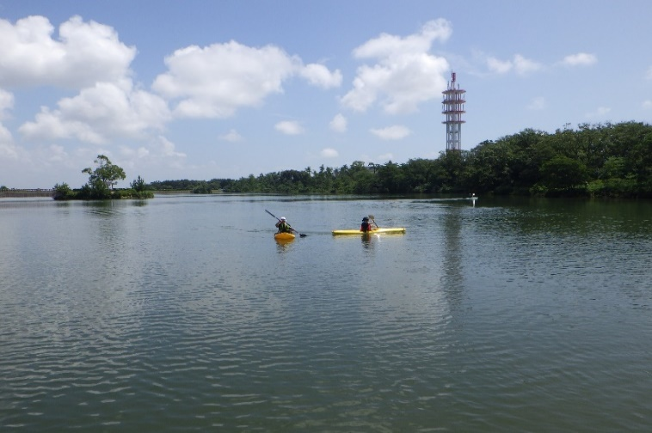
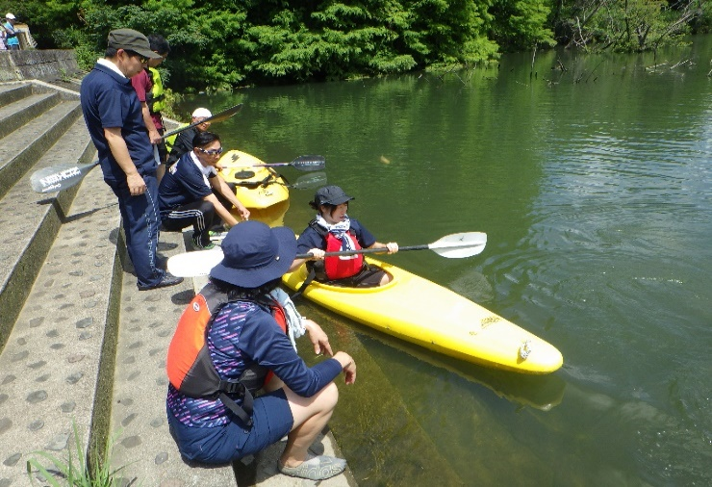

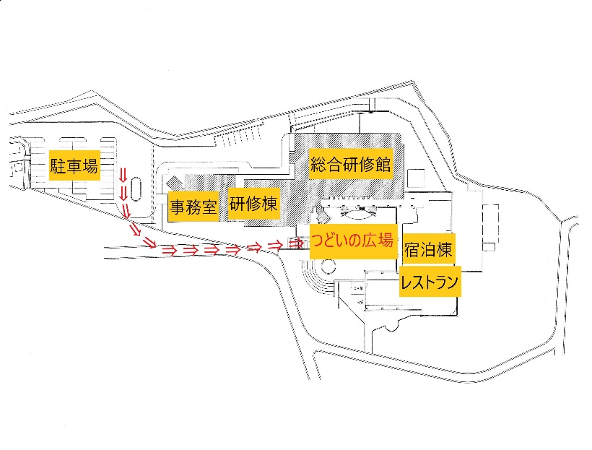
◆初めてカヤックを体験したい親子におすすめです◆
① ９：00～ 10：３０
② 11：00～1２：３０
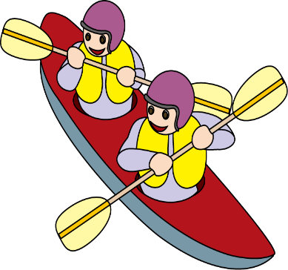
※受付は各回３０分前から「つどいの広場」（下記地図参照）で行います。
※開始の 5 分前には受付および着替えを済ませて「つどいの広場」に集合してください。

【対象・定員】
小中学生と保護者 各回 ２０組４０ 名

【参加費】
小中学生 500 円/保護者 １,000 円

【実施場所】
鈴鹿青少年の森公園道伯池 ※駐車場は鈴鹿青少年センター駐車場をご利用ください。

【申し込み方法】
裏面の申込書に記入し、鈴鹿青少年センターまでメール又はFAXで申し込み

【お問い合わせ】
三重県立鈴鹿青少年センター
〒513-0825 三重県鈴鹿市住吉町南谷口
TEL：059-378-9811 FAX：059-378-9809
メール：suzukayc@mecha.ne.jp
URL：https://www.mie-sports.or.jp/suzukayc/
カヤック親子体験教室申込書
↓希望するコースに〇をしてください
希望参加日： 2019 年 月 日（ ）
①９ 時 |  | ②１１ 時

 | 氏名（ふりがな） |  | 年齢 |  | 性別 | カヤック経験回数 | 備 考
申込者(代表)
参加者 1
参加者 2
参加者 3
申込者住所 | 〒
携帯番号（緊急時に当日連絡がとれる番号） |  |  |  | 自宅番号(FAXでお申し込みの場合はFAX 番号)
メールアドレス

【申込方法】 | 開催 2 日前の正午までに電話で空き状況を確認のうえ、必要事項を記入し、メールまたは FAX で申し込んでください。1 週間経っても返信が無い場合は、返信が届いていない可能性がありますので電話でご確認ください。※キャンセルの場合は 2日前までに必ずご連絡ください。
【申込～終了】 | 電話確認→申込→返信→(当日)受付→教室開始～終了→解散  ※当日は教室開始 5 分前までに三重県立鈴鹿青少年センター「つどいの広場」にお越しください
【用意するもの】 | ・服装：ジャージ等の速乾性のある化繊製品(ジーンズなどの綿繊維は不可）  ・靴：マリンブーツ、かかとのある合成樹脂製サンダル(脱げない、濡れても重くならないもの)  ・帽子：熱中症・日焼け対策に必要。あごひも付き推奨(紛失・落下防止)  ・飲料：1人１～２本の飲料を用意。熱中症予防のため。(会場周辺に自販機あり)  ・眼鏡バンド：眼鏡やサングラスを着用されるかたは必要。（紛失・落下防止）  ・貴重品：受付時にお預かりしますが、ウェストポーチなど、できるだけ各自で保管をお願いします。
【注意事項】 | ・シットオンタイプの２人乗りのカヤックを使用します。原則親子２人１組で乗っていただきますが、小学４年生以上であれば子ども同士乗船可とします。ただし、その場合も保護者付添いをお願いします。  ・足元やお尻は必ず濡れるのでご承知おきください。  ・天候などにより事前に中止が決まった場合は前日 17時までにホームページに掲載します。  当日午前８時現在で当地域に警報が発令されている場合は中止とします。  警報が出ていない場合（注意報等）も、安全確保が困難と予想される場合は中止とし、当方から代表者  の電話にご連絡いたします。  ・飲酒、酒気帯び、二日酔い、妊娠中の方は参加できません。  ・持病をお持ちの方は事前にお知らせください。(お受けできない場合がございます)

